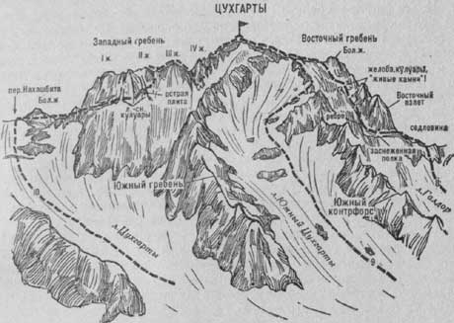
Рис. 4
8. Цухгарты по Восточному гребню (маршрут комбинированный В. Попова, 4А к.сл, рис. 4).
Путь от поляны “Нахашбита” (группа 4—8 человек) до исходного бивуака на седловине Суганского хребта между вершинами Галдор справа и Цухгарты слева описан в маршрутах 1, 6.
На седловине свернуть влево и подойти по гребню седловины под скальный взлет Восточного гребня вершины Цухгарты. С гребня подъем 40 м по крутым, средней трудности скалам взлета (“живые” камни — страховка) под вертикальные стенки. Отсюда траверс 80 м под стенкой по заснеженной полке влево (крючьевая страховка). Не доходя 20 м до поворота полки в кулуар, подъем 40 м по скалам стенки выше средней трудности на ребро (крючьевая страховка, полка дальше простреливается камнями). По ребру правой стороны кулуара подняться на 40 м и затем траверсировать по гладким скалам средней трудности крутой кулуар (возможен камнепад) влево и далее до выхода к узкому черному мокрому кулуару.
Отсюда подниматься 40 м по скалам средней трудности правой стороны мокрого кулуара, затем по заглаженным, выше — сильно разрушенным скалам средней трудности 120-метрового желоба подойти под вертикальную стенку (крючьевая страховка).
По 80-метровой стенке выше средней трудности (крючьевая страховка) подъем на осыпные склоны и по ним выход на Восточный гребень. Далее обойти слева по осыпям Большой (Восточный) жандарм и выйти на вершинный гребень. По простому, местами заснеженному скальному Восточному гребню взойти на вершину Цухгарты. От бивуака на седловине 8—10 часов.
Спуск по Южному контрфорсу (см. маршрут 9). Наумов А. Ф. Караугом, Дигория, Цей (Центральный Кавказ), М., “Физкультура и спорт”, 1976.

